***Использование информационных технологий в работе логопеда***

В последние годы в коррекционной педагогике появились инновационные компьютерные технологии, которые активизируют учебную деятельность детей, их эмоциональное состояние и в целом, способствуют развитию психических процессов (вниманию, памяти, мышлению…). Это компьютерные логопедические программы. Компьютер позволяет осуществлять гибкую организацию занятий , исходя из возможностей учебного заведения ( у меня это: компьютер в логопедическом кабинете).

Один из помощников – **Компьютерная логопедическая программа «Игры для Тигры».**

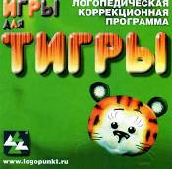

Все упражнения программы построены в игровой форме. Компьютерный герой весёлый и забавный Тигрёнок, который объясняет ученикам цель и правила предлагаемого задания, помогает его выполнить. Тигрёнок хвалит ребёнка при правильном выполнении задания: “Хоррррошо!”, подбадривает, если не всё получается: “Не унывай!”, “Попробуй ещё!”, иногда сердится: “РРРРР”, но интонация при этом добрая и ребёнку тут же хочется выполнить задание лучше.

Программа «Игры для Тигры» представляет собой работу с блоками :

- «Просодика»

- «Звукопроизношение»

- «Фонематика»

- «Лексика»

Каждый блок включает в себя модули, так блок «Просодика» включат модули :

- «Дыхание»

- «Слитность»

- «Ритм»

- «Тембр»

Блок «Звукопроизношение» представлен модулями:

- «Свистящие звуки»

- «Шипящие звуки»

- «Звук «Л»

- «Звук «Р»

Блок «Фонематика» состоит из четырёх модулей :

- «Звуки»

- «Слова»

- «Анализ»

- «Синтез»

Блок «Лексика» включает в себя три модуля :

- «Слова»

- «Словосочетания»

- «Валентность»

Использую также СD **«Домашний логопед»** (практический курс), «**Баба Яга учится читать».**

Мультимедийный диск **«Домашний логопед»** 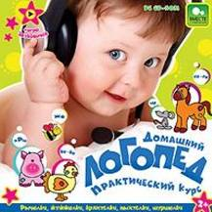

предназначен для работы над звуками речи и представлен разделами :

1. Согласные звуки

2. Гласные звуки

3. Советы родителям

4. Мини – игры «Звуковичок», «Угадай – ка».

В первых двух разделах в игровой форме содержится материал, который помогает сделать произношение чётким, и представлен подразделами :

- правильная артикуляции звуков

- подготовительные упражнения

- постановка звуков

- автоматизация в слогах, словах, предложениях, фразовой речи

- весёлые скороговорки

- поучительные пословицы и поговорки

Мини – игры «Звуковичок», «Угадай – ка» формируют навыки верного произношения звуков, помогают развивать неречевой и фонематический слух.

Обучающая игра **«Баба – Яга учится читать»** 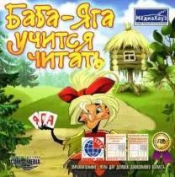 представлена красочной мультипликацией и анимацией. Изучение букв алфавита происходит в весёлых рифмовках, которые читает Баба – Яга.

А ещё на диске волшебный лес, в котором озорная Баба – Яга спрятала буквы алфавита, и для того, чтобы их найти необходимо выполнять игровые задания при

участии сказочных персонажей : Муравья, Мышек, Лягушек, Кота, Ежа, Белки, Жуков, Гусей.

Всего в игре десять заданий разного уровня сложности, последовательность прохождения которых задаёт учитель – логопед.

**В моей работе компьютер стал незаменимым другом и помощником на пути преодоления речевых нарушений у учеников, так как речевое развитие ребёнка – это важнейший фактор развития высших психических функций ребёнка в целом с одновременным раскрытием его потенциальных возможностей.**

Самый главный и основной мой помощник – это **Компьютерный практикум для проведения логопедических занятий в начальной школе.**

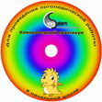

Он включает пять разделов :

1. Подготовительный.

2. Восполнение пробелов в развитии звуковой стороны речи.

3. Восполнение пробелов лексико – грамматического развития.

4. Развитие пробелов в формировании связной речи.

5. Развитие индивидуальных качеств учеников.